Муниципальный район  «ЛЕНСКИЙ РАЙОН»  Республики Саха  (Якутия) | 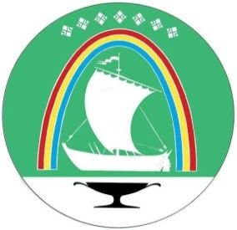 |  | Саха Өрөспүүбүлүкэтин  «ЛЕНСКЭЙ ОРОЙУОНА»  муниципальнай  оройуона |  |  | 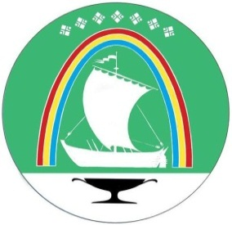 | Саха Республикатын  «ЛЕНСКЭЙ ОРОЙУОН»  муниципальнай  тэриллиитэ
ПОСТАНОВЛЕНИЕ |  | УУРААХ
г.Ленск |  | Ленскэй к.
от «08» _октября__ 2025 года № __01-03-820/5___

О внесении изменений в постановление и.о. главы от 24.01.2021 г.
№ 01-03-188/1

В соответствии с пунктом 1.5 протокола заседания комиссии по профилактике правонарушений муниципального района «Ленский район» от 17.06.2025 № 1, п о с т а н о в л я ю:
1. Внести изменения в приложение № 2 к постановлению и.о. главы муниципального района «Ленский район» от 24.03.2021 № 01-03-188/1 «О создании комиссии по вопросам религиозных объединений и национальной политики на территории муниципального образования «Ленский район».
  - Включить в состав комиссии:
- Митряева Павла Викторовича – заведующего отделом военной истории муниципального казенного учреждения культуры «Ленский историко-краеведческий музей» муниципального района «Ленский район».
2. Главному специалисту управления делами (Иванская Е.С.) опубликовать настоящее постановление в средствах массовой информации и разместить на официальном сайте муниципального района «Ленский район».
3. Контроль исполнения настоящего постановления возложить на заместителя главы по социальным вопросам Барбашову А.С.
Глава А.В. Черепанов

